FOTOPAST BUNATY FULL HD GSM 2G/4G – uživatelský manuál
Fotopasti BUNATY jsou vyrobeny pro ČESKOU a SLOVENSKOU republiku s důrazem na kvalitu zpracování! Fotopasti je možné použít jak na ochranu majetku, tak na sledování zvěře! Fotopasti používají zcela neviditelné noční snímání!
HOT LINE na zákaznický servis 601 571 036 ( po – pa 9 – 17 hod )
Servisní středisko – sběrné místo. BUNATY s.r.o. Pardubická 222 Srnojedy 53002. Výhradní distributor fotopasti BUNATY pro ČR a SK!
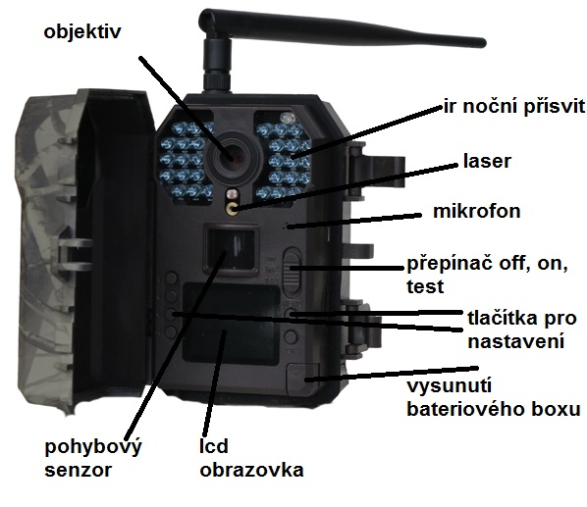
RYCHLÝ START! Rychlé zapnutí
1.Do fotopasti z boku vložte sd kartu ve směru šipky viz obrázek! Bez SD karty nikdy fotopast nebude pracovat! Používejte kvalitní SD a SDHC karty o kapacitě 8 až 32GB!
2. Stiskněte tlačítko OPEN v pravém spodním rohu fotopasti a ze spodní části fotopasti vysuňte bateriový box! Do bateriového boxu vložte 8 kusů AA baterií! V bateriovém boxu je vyznačen směr polarity baterií! Nejlepších výsledků dosáhnete vložením baterií lithiových! Pokud nebudete delší dobu fotopast používat, baterie vyjměte! Vyteklé baterie mohou fotopast nenávratně poškodit – záruka na toto poškození se nevztahuje!
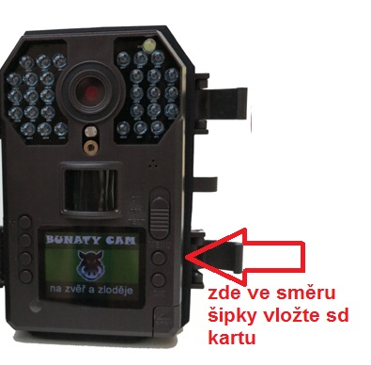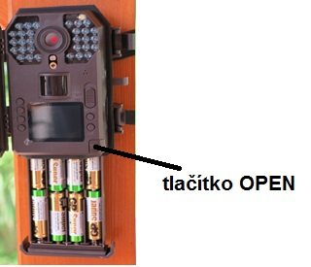
3. Pokud máte vložené baterie ve správné polaritě, zasunutý bateriový box a vloženou SD kartu, přepněte přepínač viz. obrázek z polohy OFF do polohy TEST!
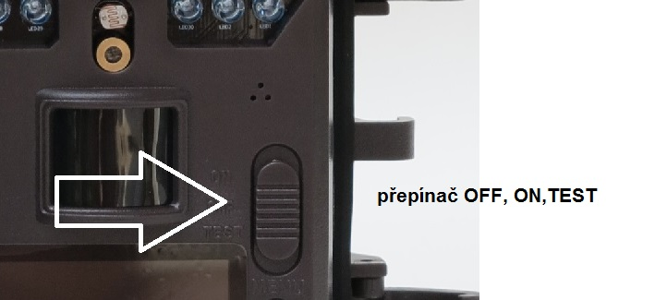
4. Na displeji fotopasti se zobrazí úvodní obrazovka!
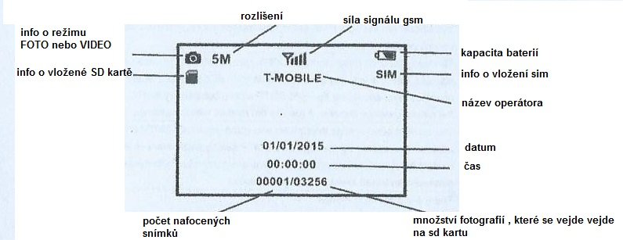
POZOR! Síla signálu, info o vložení SIM a název operátora se zobrazí pouze u modelů fotopasti s GSM modulem a pouze v okamžiku kdy dojde k nastavení odesílacích funkcí přes počítač! Pokud je fotopast v továrním nastavení nebo zcela nová a nenastavená, signál se nezobrazí !

NASTAVENÍ POLOŽEK V MENU FOTOPASTI!
POZOR! Pokud fotopast bude 1 minutu bez stisknutí tlačítka, fotopast se automaticky vypne!
Fotopast má celkem 6 nastavovacích tlačítek, 4 v levé časti označené šipkou a dvě tlačítka v pravé části vedle displeje označené „MENU“ a „OK“
Stiskněte tlačítko menu a zobrazí se první položka nastavení:
Listovaní v menu provádíme pomocí čtyř tlačítek vlevo od displeje.
první dvě tlačítka nahoře slouží k listování v menu ( nahoru a dolů ve směru šipek), další dvě tlačítka dole slouží ke změně označené položky .
Jakoukoli změnu a provedení potvrdíme tlačítkem OK.
Tlačítkem MENU se vždy můžeme vrátit na úvodní obrazovku.

Úvodní obrazovka menu
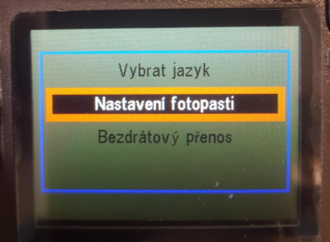
Vybrat jazyk – zde můžeme zvolit jazyk menu fotopasti – přednastavena je čeština!
Nastavení fotoaparátu – označením položky OK vstoupíme do hlavního menu fotopasti, kde můžeme nastavit jednotlivé parametry a funkce
bezdrátový přenos - ( tato položka se zobrazuje pouze u modelů s GSM) – zde se zobrazí jednotlivé parametry potřebné k zasílání fotografií nebo emailů, v této položce menu nelze nic pomocí tlačítek měnit , slouží pouze k ověření správnosti nahraných údajů z PC!
Zvolte v prvním menu položku nastavení fotoaparátu ! Nyní se přesunete do hlavního menu nastavení fotopasti kde můžete nastavovat všechny důležité položky!

NASTAVENÍ FOTOPASTI – hlavní menu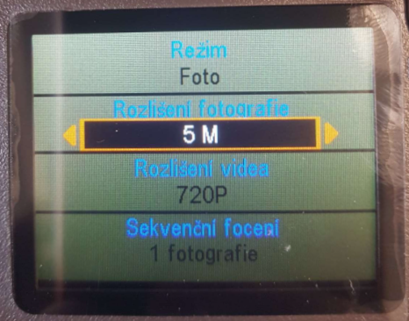
Režim – máte možnost zvolit režim fotografování , Video sekvence, nebo kombinace fotografování + video – v tomto režimu fotopast pořídí jednu fotografii a následně začne natáčet video v nastavené délce
Rozlišení fotografie – zvolíte rozlišení fotografií v MP
Rozlišení videa – zvolíte rozlišení video sekvencí
Sekvenční focení – máte možnost zvolit sekvenci až tří snímků pořízených těsně za sebou. Pokud fotopast zaznamená pohyb může pořídit až 3 snímky těsně za sebou - vše dle Vašeho nastavení!
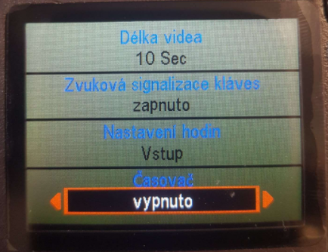
Délka videa – máte možnost zvolit délku video sekvenci až 1 minuta – POZOR - příliš dlouhá videa mají velký vliv na vydrž baterie
Zvuková signalizace – máte možnost vypnout „pípání“ tlačítek
Nastavení hodin – v této položce nastavujete datum a čas , který se následně bude zobrazovat na fotografiích
Časovač – zde můžete nastavit časové období od kdy do kdy má být fotopast aktivní- POZOR ! nastavení je potřeba provést následovně . Příklad chceme nastavit fotopast,aby pracovala od 17 hodin do 6 hodin do rána – první řádek nastavíme od 17 hod do 23.59 druhý řádek nastavíme od 00.01 hod do 6 hod. Nastavení v jednom řádku nesmí přesahovat přes „půlnoc“
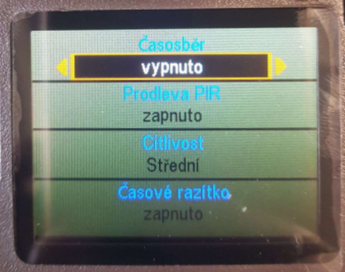
Časosběr – Pokud je tato funkce v poloze zapnuto – fotopast bude fotografovat v pravidelné nastaveném intervalu bez ohledu na to zda zaznamená pohyb – bude pořizovat tzv, časosběrné snímky
Prodleva PIR – jedna z nejdůležitějších funkcí a nastavení , zde nastavujete časovou prodlevu mezi jednotlivými snímky při zaznamenání pohybu. Příklad: Pokud je PIR interval nastaven na 1 minutu , fotopast zaznamená pohyb, udělá fotografii neb video dle Vašeho nastavení a následně se na 1 minut vypne, po minutě se zapne a čeká zda před fotopasti pohyb je nebo není, pokud pohyb je stále, pořídí další snímek , pokud pohyb již není je aktivována a čeká na to až zaznamená další pohyb!
POZOR! pokud používáte fotopast s GSM modulem doporučujeme nastavit PIR interval na 1- až 2 minuty minimálně, žádná fotopast nestihne odesílat snímky rychleji!
Citlivost – zde máte možnost nastavit citlivost pohybových čidel
Časové razítko – Pokud je funkce zapnuta bude na pořízené fotografii datum a čas. Pokud je funkce nastavena na vypnuto – bude pořízena fotografie bez uveden času a data!
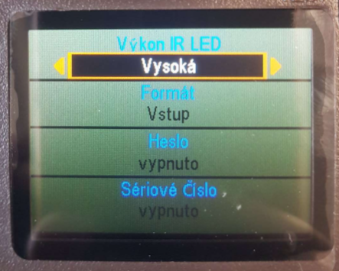
Výkon IR LED – zde se nastavuje výkon neviditelného přísvitu – čím delší vzdálenost focením, tím větší výkon nastavte
Formát – smažete vše z paměťové karty
heslo – fotopast můžete zaheslovat ! Pozor při ztrátě hesla je nutné fotopast zaslat do servisu
Sériové číslo – zde si můžete fotopast očíslovat nebo pojmenovat. Název nebo číslo bude vždy uvedeno na časovém razítku fotografie
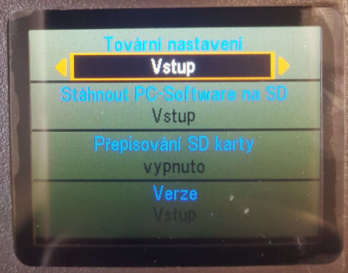
Tovární nastavení – zde můžete fotopast restartovat do továrního nastavení
Stáhnout PC –software – zde máte možnost vygenerovat na sd kartu software pro nastavení fotopasti pro zasílání fotografii na mobil nebo email – tato položka je aktivní pouze u fotopasti s GSM modulem
Verze – zde máte možnost nahlédnout na číselné označení softwaru fotopasti
Další funkce
Aktivace laserového ukazovátka:
Pokud je fotopast v úvodní obrazovce – tzn, není aktivováno menu ,ale na obrazovce se Vám zobrazuje právě aktuální snímaný obraz stiskněte v levé řadě tlačítek druhé tlačítko ze spodu , aktivuje se laserový paprsek , kterým můžete fotopast přesně namířit na sledované místo. Stejným tlačítkem pak máte možnost laser vypnout!
Prohlížení fotografií:
Pořízené fotografie a videa si můžete prohlížet ve Vašem PC tak jako z běžného digitálního fotoaparátu!
Sd kartu vložíte do čtečky paměťových karet a nebo připojíte fotopast k PC pomocí USB kabelu, který je součástí dodávky!
Další možností je prohlížení přímo na LCD monitoru fotopasti, postup je následující:
Pokud je fotopast v úvodní obrazovce – tzn, není aktivováno menu, ale na obrazovce se Vám zobrazuje právě aktuální snímaný obraz stiskněte levé úplně spodní tlačítko – na displeji se zobrazí poslední pořízená fotografie – pro listování mezi záběry použijete dvě kulata tlačítka nad sebou v levé časti displeje úplně nahoře.
Pokud při prohlížení fotografií stisknete tlačítko „MENU „ máte možnost vymazat aktuální zobrazenou fotografii anebo smazat všechny pořízené fotografie na sd kartě!
Návrat na úvodní obrazovku provedete stisknutím tlačítka „OK“
FOTOGRAFOVÁNÍ
– pokud jsou všechny funkce nastaveny – přepněte přepínač z polohy TEST do polohy „OFF“ a následně do polohy „ON“ na fotopasti zabliká 5x led dioda bíla – následně je fotopast aktivována a již čeká na záznam pohybu
________________________________________________________________
________________________________________________________________
NASTAVENÍ ODESÍLÁNÍ FOTOGRAFIÍ
FOTOPASTI BUNATY UMÍ ODESÍLAT FOTOGRAFIE V TŘECH RŮZNÝCH REŽIMECH
1 . CLOUDOVÉ ÚLOŽIŠTĚ – Nejmodernější režim odesílání fotografií. Umožní třídit fotky podle data, rychlé prohlížení fotek. Pokud máte více fotopastí můžete si fotopasti pojmenovat. Jednoduchá a přehledná aplikace pro mobilní telefon. Prvních 40 dní po aktivace máte aplikaci zcela zdarma. Následně si můžete dokoupit členství, které při jednorázové platbě vychází cca na 1,3Kč za den což vzhledem k spolehlivosti přenosu je zanedbatelná částka.
2. ODESÍLÁNÍ NA EMAIL – Výhoda tohoto režimu je, že email je zcela zdarma, bohužel nevýhoda je, že poskytovatel emailu seznam se snaží stále co nejvíce omezit svůj email pro použití ve fotopastech. Velmi často se stává, že poskytovatel emailu seznam.cz odhalí to, že je email využíván pro fotopast a email zcela zablokuje. Další velkou nevýhodou je složitost prohlížení fotografií. Každá fotografie je odeslána v příloze emailu, tzn, že musíte každý email otevřít a následně otevřít i přílohu. Pokud Vám za den dorazí dvě tři fotky je to ok, ale jakmile Vám fotopast odešle za den fotek třeba 20, tak prohlížení takového množství příloh v emailu už zabere trochu času.
3. ODESÍLÁNÍ PŘES MMS – Fotopasti BUNATY umí odesílat fotografie také přímo MMS formou, problém ovšem je, že odeslání jedné MMS v ČR stojí 5Kč! Není výjimkou, že večer před fotopast přijde kočka , která se tam celou noc bude mota a za jeden večer udělá účet na SIM kartě klidně 500,-Kč. Toto nastavení vůbec nedoporučujeme!
S nastavením Vám můžeme pomoci! Chcete nastavit fotopast po telefonu s našim technikem? Volejte 601571036 ( po – pa 9-17 hod)
Níže uvedený postup se vztahuje pouze pro model fotopasti s GSM modulem – s anténou!
NASTAVENÍ PRO CLOUDOVÉ ÚLOŽIŠTĚ – doporučujeme !
Co potřebujete: FOTOPAST BUNATY s gsm bránou. SIM kartu stejnou, jaká se používá v běžném mobilním telefonu.
SIM karta OVĚŘENÍ: SIM kartu kterou vložíte do fotopasti je třeba předem ověřit zda je opravdu funkční a je zablokovaný PIN kód a jsou funkční mobilní data. Důrazně doporučujeme si vše opravdu ověřit a nespoléhat na případné informace od operátora, jako že SIM karta je funkční PIN odblokován atd.
Vložte SIM kartu do běžného, „chytrého“ mobilního telefonu a telefon zapněte – telefon po Vás nesmí chtít PIN KOD ! tzn, telefon musí normálně naběhnout bez toho, aby vyžadoval zadání PIN kódu. Pokud po Vás bude chtít zadat PIN KOD zadejte ho a počkejte, až telefon zcela naběhne. Nyní je tedy třeba PIN kod odblokovat, bez tohoto kroku odesílání přes gsm bránu fotopasti nikdy nebude fungovat. Toto je třeba udělat přímo v menu v mobilním telefonu – v každém mobilu toto nastavení může být jiné – standardně toto bývá v menu „NASTAVENÍ“ položka „ZABEZPEČENÍ“ kde je možnost nastavení zamezení vyžadování PIN KODU.
Nyní opravdu znovu vyzkoušejte, zda když mobilní telefon zapnete a vypnete, zda po Vás bude požadovat PIN KOD! Mobilní telefon musí naběhnout bez požadavku zadat PIN KOD !!!!
Pokud jste si na 110% jistí, že PIN kod mobilní telefon nepožaduje a naběhl, vyzkoušejte, zda SIM karta je opravdu aktivní a nikdy nespoléhejte na informace od operátora! Vyzkoušejte, zda Vám funguje na SIM internet (musí byt služba WIFI vypnutá a zapnutá mobilní data) Pokud používáte předplacenou kartu ověřte si zda máte dostatečný kredit! Nespoléhejte na domnění, že kreditu je dost atd. vše si opravdu prověřte , ušetříte si tím mnohdy spoustu času a trápení!!

1. NASTAVENÍ CLOUDOVÉ SLUŽBY
přejděte na stránku fotopast-cloud.cz
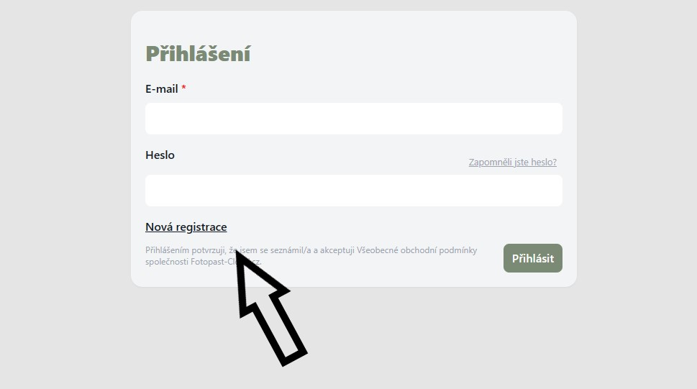
Pokud nemáte registraci začněte tím, že zvolíte NOVÁ REGISTRACE
Zadejte do tabulky Váš libovolný email , zvolte si heslo, kterým se budete přihlašovat do aplikace fotopast-cloud.cz , heslo ještě jednou zadejte do kolonky potvrdit heslo. Stiskněte tlačítko VYTVOŘIT
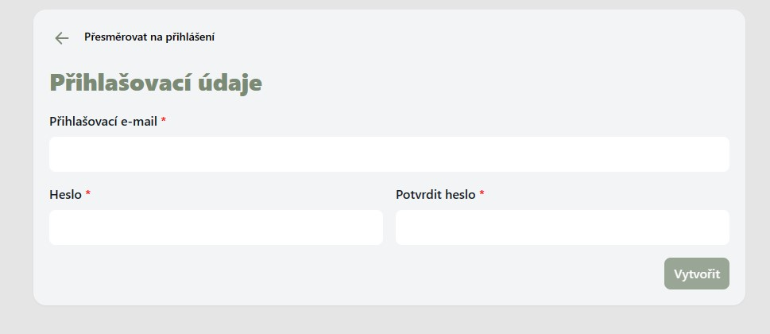
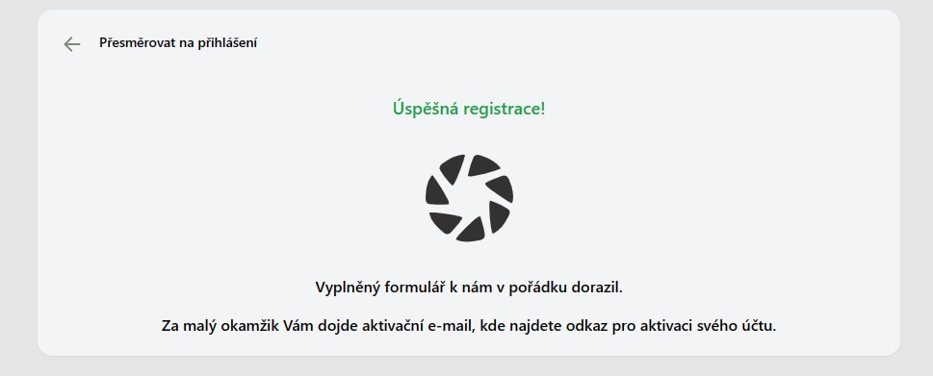
Nyní zkontrolujte Váš email na, který jste registroval aplikaci. Do email Vám přišel odkaz na aktivaci Vašeho účtu v aplikaci fotopast-cloud.cz . Email otevřete a stiskněte tlačítko. Aktivovat účet fotopast-cloud.cz
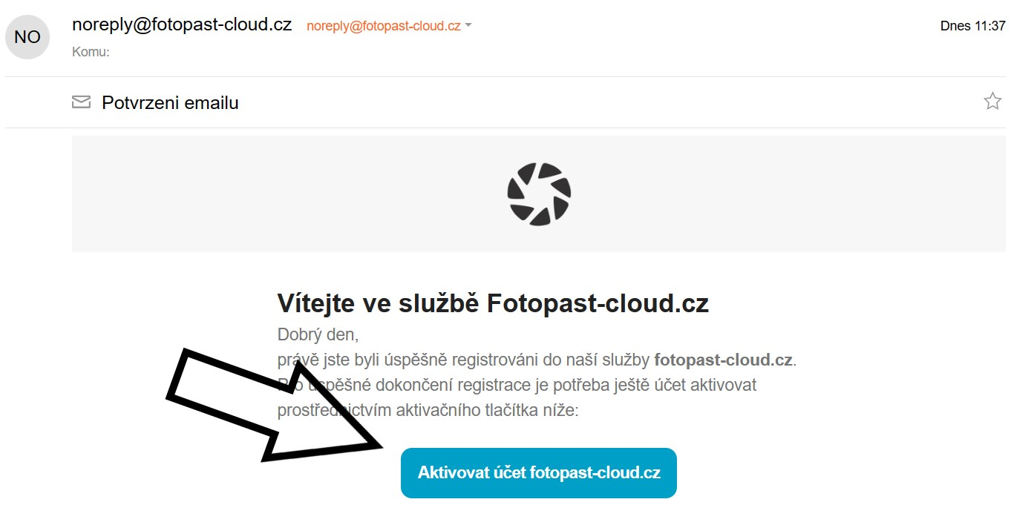
přejděte na hlavní stránku fotopast-cloud.cz a přihlaste se ke svému účtu zadáním Vašeho emailu a hesla. V záložce MOJE FOTOPASTI klikněte na ikonu přidat.
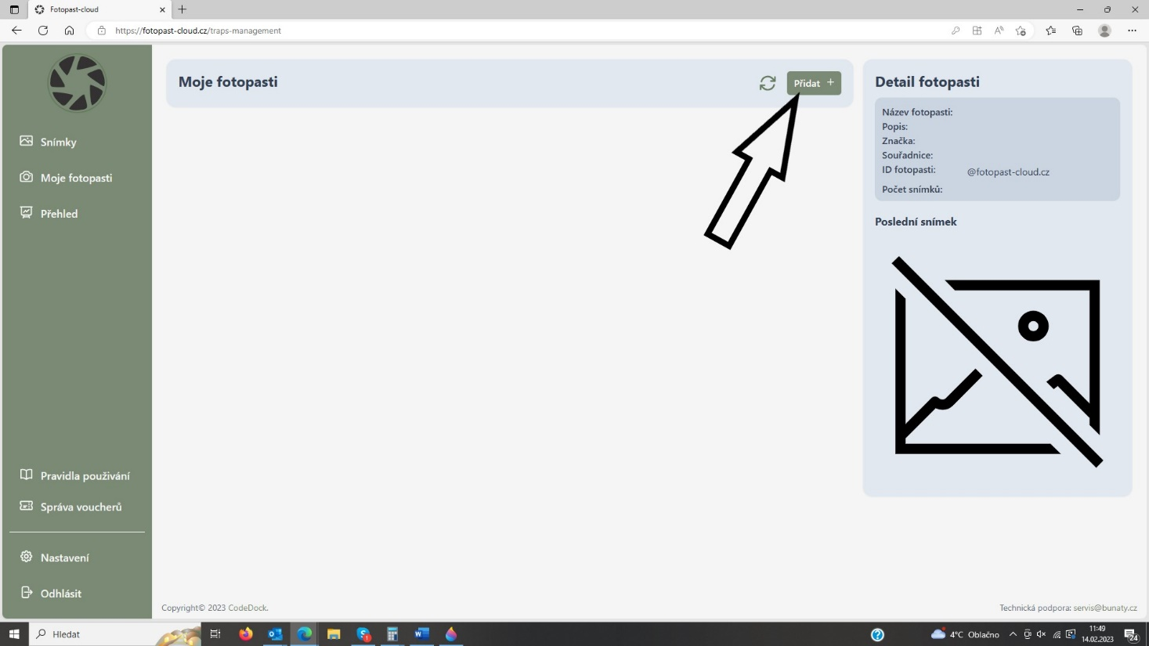
První řádek s uplatnit kód nevyplňujte – pokud Vaše fotopast již není přednastavena a kód nemáte. Vyplňte pouze název fotopasti (například fotopast u lesa, fotopast u rybníka atd. ) Můžete k fotopasti přidat i krátký popis. Můžete také na mapě označit přesnou polohu, kde bude fotopast umístěna. Následně stiskněte tlačítko POTVRDIT
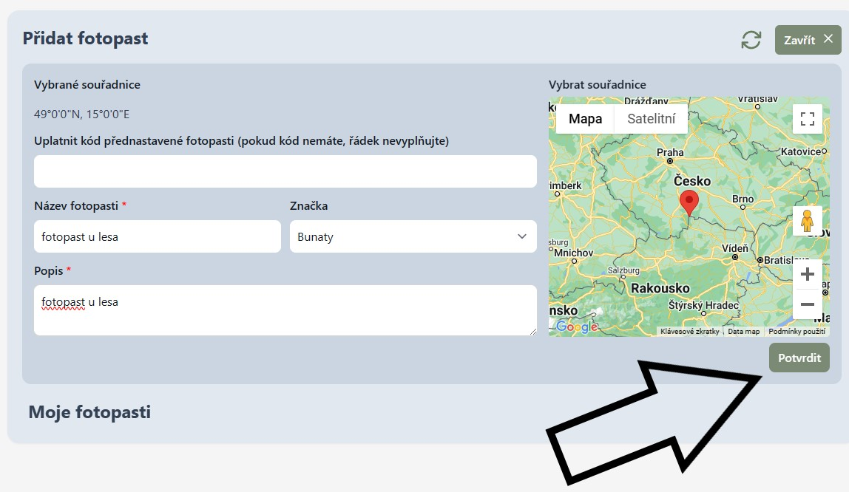

Tímto způsobem můžete přidat, až 20 fotopasti. Fotopast je nyní registrována v cloudové službě a byl fotopasti vygenerován unikátní ID , které naleznete v pravé časti viz obrázek níže. Tento kód budeme potřebovat k nastavení fotopasti . ( ID kod lze použít pouze na jednu fotopast, pokud chcete registrovat další fotopast musíte můžete jí přidat stisknutím tlačítka Přidat) )
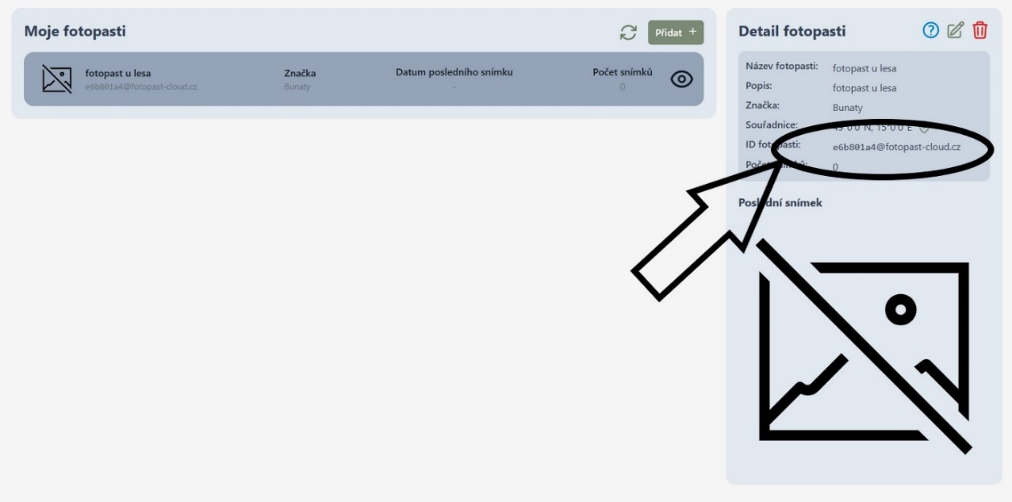
NASTAVENÍ FOTOPASTI BUNATY GSM
Překontrolujte, zda ve fotopasti máte nové kvalitní baterie, vloženou SD kartu a hlavně 100% aktivovanou SIM kartu na které fungují data bez požadavku na PIN kod!
Stáhněte si PC software na sd kartu – přepněte fotopast do polohy TEST – stiskněte tlačítko menu – zvolte položku „nastavení fotoaparátu“-OK a levým tlačítkem (šipka nahoru) prvním ze shora sjeďte v menu až na položku s názvem – Stáhněte si pc-Software – položku označte a stiskněte tlačítko „OK“. Nyní je Software uložen na SD kartě fotopasti.
Připojte vypnutou fotopast pomocí USB kabelu k počítači, přepněte fotopast do polohy test a fotopast se v počítači ukáže jako vyměnitelný disk, kde je vygenerovaný soubor PCTOOL
Rozbalte složku PCTOOL a otevřete ve Vašem počítači stažený software s označením PCTOOL.exe, rozbalte rolovací menu a zvolte jazyk SMTP/MMS nastavení. Klikněte na položku SMTP/MMS nastavení.
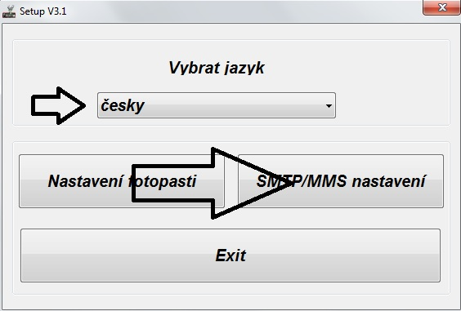
Zobrazí se Vám tabulka, kde vyplníte pouze následující položky!!!
Režim – VGA nebo 1024x576
Režim odesílání – SMTP
Nastavení – Ruční
APN - internet
Encrypt – Nešifrované ( nepřehlédněte )
smtp server – smtp.fotopast-cloud.cz
Port – 25
Odesílací email – zadáte ID Vaší fotopast, které přidělila aplikace fotopast-cloud
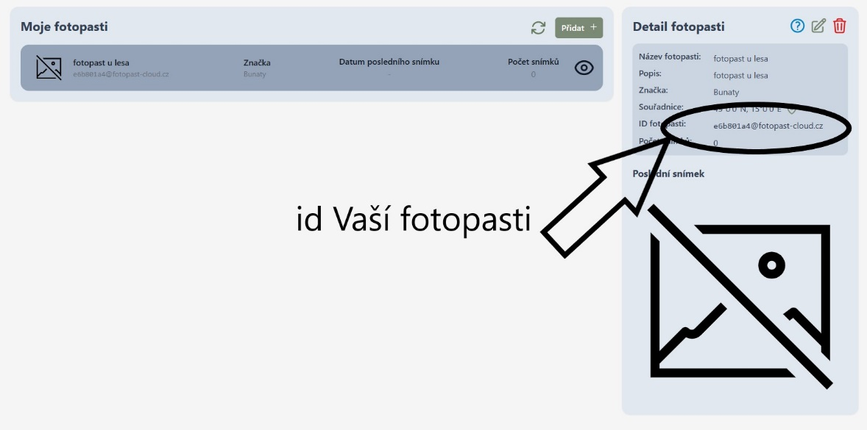
Password – nevyplňujete
Email1 – zadáte ID Vaší fotopasti, které přidělila aplikace fotopast-cloud
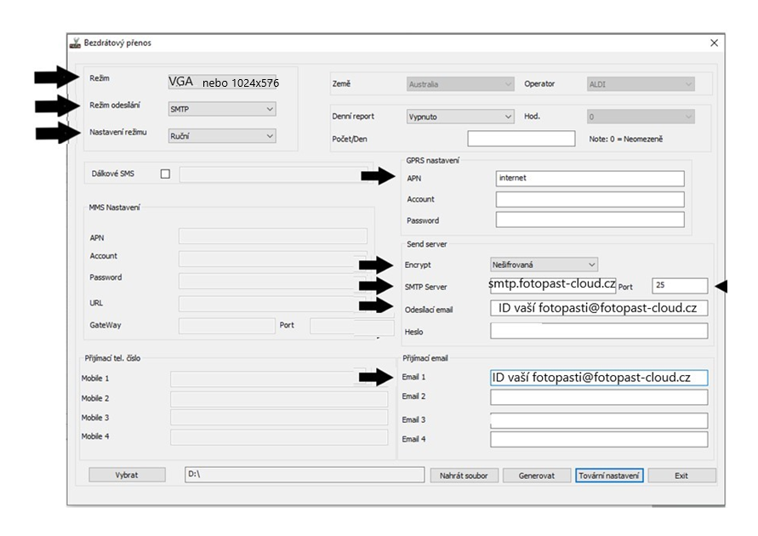
Pokud je tabulka nastavena zvolte tlačítko Vybrat , zobrazí se Vám průzkumník a Vy vyberete cestu k SD kartě fotopasti a označíte jí! Pozor! Cestu jen k sd kartě k žádné žluté složce, která by na sd kartě případně byla vytvořena!
Pokud je cesta vybrána stiskněte tlačítko GENEROVAT!
Nyní byl na SD kartu vygenerován nastavovací soubor!
Fotopast pokud je připojena k PC přepněte do polohy OFF – vypnuto a následně odpojte kabel od fotopasti. Přepněte fotopast do polohy test! Pokud byl Váš postup správný na obrazovce se ukáže červený nápis AKTUALIZACE ÚSPĚŠNÁ. Nyní fotopast vypněte a znovu přepněte do polohy ON.
Důležité nastavení v menu fotopasti
Režim – musí být zvolen na FOTO!!!!
Pevný čas – vypnuto ( nastavení pevného času pokud potřebujete proveďte, až v okamžiku kdy obdržíte první fotografie na email a budete mít jistotu, že fotopast je dobře nastavena na odesílání fotografií)
Časový interval – vypnuto ( nastavení pevného času pokud potřebujete proveďte, až v okamžiku kdy obdržíte první fotografie na email abudete mít jistotu, že fotopast je dobře nastavena na odesílání fotografií)
PIR Interval – musí být zvolena zapnuto – stiskněte OK a čas nastavte ideálně alespoň na 2 minuty !
Nyní bude fotopast odesílat fotografie na cloudové úložiště.
STAŽENÍ APLIKACE DO MOBILNÍHO TELEFONU
ANDROID – V APLIKACI GOOGLE PLAY DEJTE VYHLEDAT FOTOPASTCLOUD A APLIKACI NAINSTALUJTE
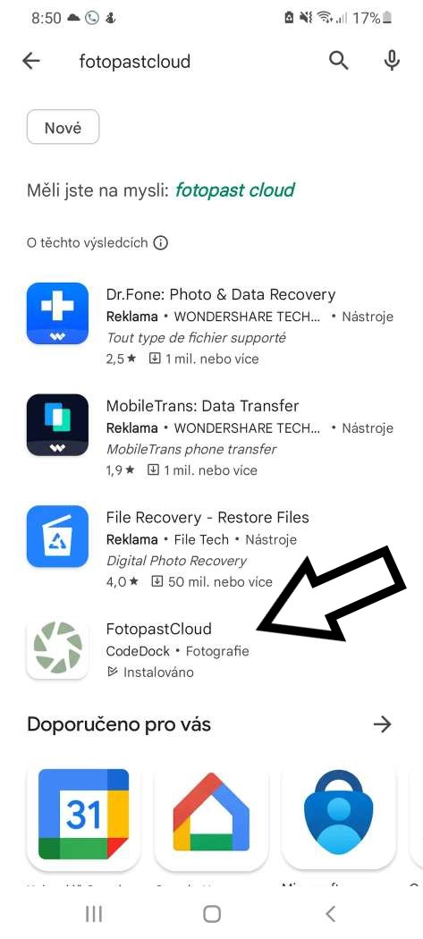
IOS – apple stažení aplikace
V App Store dejte vyhledat fotopastcloud a aplikaci jednoduše nainstalujte.
Velmi nám záleží na Vaší spokojenosti, pokud potřebujete poradit s nastavením volejte
HOT LINE na zákaznický servis 601571036 Po – pa 9 – 17 hod a fotopast Vám pomůžeme nastavit po telefonu.

S nastavením Vám můžeme pomoci! Chcete nastavit fotopast po telefonu s našim technikem? Volejte 601571036 ( po – pa 9-17 hod)
Vgn,

NASTAVENÍ PRO ODESÍLÁNÍ NA EMAIL
Co potřebujete: FOTOPAST BUNATY s gsm bránou. SIM kartu stejnou, jaká se používá v běžném mobilním telefonu.Email s koncovkou @seznam.cz Počítač – bez počítače to nelze !
SIM karta OVĚŘENÍ : SIM kartu kterou vložíte do fotopasti je třeba předem ověřit zda je opravdu funkční a je zablokovaný PIN kód a jsou funkční mobilní data. Důrazně doporučujeme si vše opravdu ověřit a nespoléhat na případné informace od operátora, jako že SIM karta je funkční PIN odblokován atd.
1. Vložte SIM kartu do běžného, nejlépe „chytrého“ mobilního telefonu a telefon zapněte – telefon po Vás nesmí chtít PIN KOD ! tzn, telefon musí normálně naběhnout bez toho, aby vyžadoval zadání PIN kódu. Pokud po Vás bude chtít zadat PIN KOD zadejte ho a počkejte, až telefon zcela naběhne. Nyní je tedy třeba PIN kod odblokovat, bez tohoto kroku odesílání přes gsm branu fotopasti nikdy nebude fungovat. Toto je třeba udělat přímo v menu v mobilním telefonu – v každém mobilu toto nastavení může být jiné – standardně toto bývá v menu „NASTAVENÍ“ položka „ZABEZPEČENÍ“ kde je možnost nastavení zamezení vyžadování PIN KODU.
Nyní opravdu znovu vyzkoušejte zda když mobilní telefon zapnete a vypnete zda po Vás bude požadovat PIN KOD! Mobilní telefon musí naběhnout bez požadavku zadat PIN KOD !!!!

2. Pokud jste si na 110% jistí, že PIN kod mobilní telefon nepožaduje a naběhl, vyzkoušejte, zda SIM karta je opravdu aktivní a nikdy nespoléhejte na informace od operátora! Tzn ideálně vyzkoušejte, zda všechny funkce SIM jsou aktivní, vyzkoušejte, zda lze odesílat MMS ( zašlete si zkušební MMS na jiný mobil) vyzkoušejte, zda Vám funguje internet(musí byt služba WIFI vypnutá a zapnutá mobilní data) a zda lze normálně telefonovat(U datové SIM karty je volání nefunkční). Pokud používáte předplacenou kartu ověřte si zda máte dostatečný kredit! Nespoléhejte na domnění, že kreditu je dost atd. vše si opravdu prověřte , ušetříte si tím mnohdy spoustu času a trápení!!

3. Stáhněte si PC software na sd kartu – přepněte fotopast do polohy TEST – stiskněte tlačítko menu – zvolte položku „nastavení fotoaparátu“ levým tlačítkem vpravo od displeje druhým ze shora sjeďte v menu až na předposlední položku s názvem – Stáhnout pc Software – položku označte a stiskněte tlačítko „OK“. Nyní je Software uložen na SD kartě fotopasti.
4. rozbalte složku PCTOOLa otevřete ve Vašem počítači stažený software s označením PCTOOL.exe
5.rozbalte rolovací menu a zvolte jazyk Česky
6. Klikněte na položku SMTP/MMS nastavení
7. Zobrazí se Vám tabulka, kde vyplníte pouze následující položky!!!
Režim – VGA nebo 1024x576
Režim odesílání – SMTP
Nastavení – Ruční
APN - internet
Encrypt – Nešifrované ( nepřehlédněte )
smtp server – smtp.seznam.cz
Port – 25
Odesílací email – Váš email s koncovkou seznam.cz(email nesmí být dvoufázově zabezpečený)
Password – napíšete heslo do emailu uvedeného v kolonce „heslo“
Email1 – napíšete email na který mají chodit fotografie! Může být stejný jako v kolonce „Sender“
NIC JINÉHO NENÍ TŘEBA VYPLŇOVAT –(country, operátor atd..)
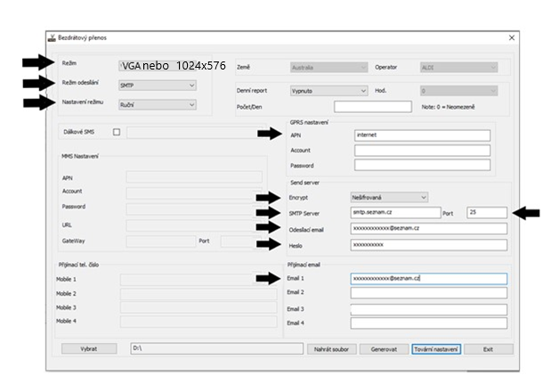
POZOR! toto nastavení platí pro běžné SIM karty Vodafone,O2,T-mobile
Pokud je tabulka nastavena zvolte tlačítko Vybrat , zobrazí se Vám průzkumník a vy vyberete cestu k SD kartě fotopasti a označíte jí! Pozor! Cestu jen k sd kartě k žádné žluté složce, která by na sd kartě případně byla vytvořena!
Pokud je cesta vybrána stiskněte tlačítko GENEROVAT!
Nyní byl na SD kartu vygenerován nastavovací soubor!
Fotopast pokud je připojena k PC odpojte. Zkontrolujte, zda ve fotopasti je vložena SIM karta a SD karta s nastavovacím souborem. Přepněte fotopast do polohy test! Pokud byl Váš postup správný na obrazovce se ukáže červený nápis AKTUALIZACE ÚSPĚŠNÁ. Nyní fotopast vypněte a znovu přepněte do polohy Před spuštením fotopasti do polohy ON prověřte nastavení fotopasti!
Režim – musí být zvolen na FOTO!!!!
Pevný čas – vypnuto ( nastavení pevného času pokud potřebujete proveďte, až v okamžiku kdy obdržíte první fotografie na email a budete mít jistotu, že fotopast je dobře nastavena na odesílání fotografií)
Časový interval – vypnuto ( nastavení pevného času pokud potřebujete proveďte, až v okamžiku kdy obdržíte první fotografie na email abudete mít jistotu, že fotopast je dobře nastavena na odesílání fotografií)
PIR Interval – musí být zvolena zapnuto – stiskněte OK a čas nastavte ideálně alespoň na 2 minuty !
Pokud vše je nastaveno fotopast vypněte a přepněte následně do polohy „ON“
Fotopast Vám bude následně odesílat fotografie na nastavený email. Prosím mějte na paměti , že odeslání první fotografie může trvat až několik minut!

Dálkové ovládání fotopasti pomocí SMS příkazů.
Mějte na paměti, že pokud je tato funkce aktivována fotopast má výrazně větší spotřebu energie z toho důvodu, že musí být stále v pohotovostním režimu a přihlášená v síti GSM. Pokud chcete používat tuto funkci doporučujeme použít externí baterie, nebo napájet fotopast ze sítě 220V a plnohodnotnou SIM ze které se dá volat,psát SMS a funkční mobilní data.
V nastavovací tabulce pro nastavení odesílání fotografii zakřížkujete navíc kolonku SMS ovládání (dálkové SMS) a napíšete telefonní číslo z kterého budete odesílat SMS příkaz.
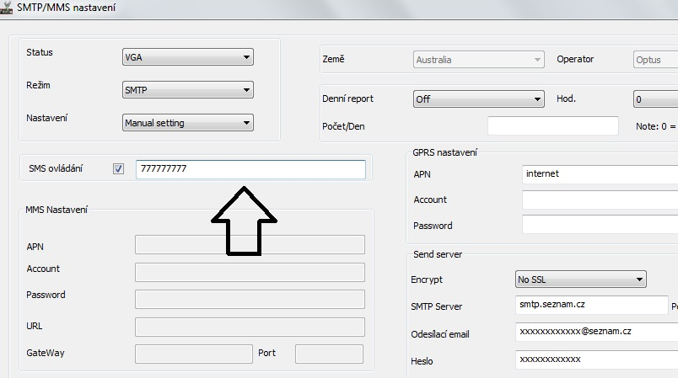
Následně postupujete totožně jako pří běžném nastavování.
Aktivace funkce ve fotopasti:
Stiskněte přepínač do polohy test, stiskněte tlačítko menu, najeďte na položku Bezdrátový přenos potvrďte tlačítkem OK zde šipkou v levo nebo vpravo můžete funkce SMS dálkového ovládání vypnout nebo zapnout.Do tabulky (tel.číslo) se zadává telefonní číslo ze kterého budete posílat SMS příkaz(tzn tel.číslo mobilního telefonu ze kterého budete posílat příkaz)
Pomocí SMS můžete ovládat následující funkce. Stačí pouze uvedený znak zaslat na telefonní číslo SIM vložené ve fotopasti

Fotopast vypnout *p*off*
Fotopast zapnout *p*on*
poslat aktuální foto *smtp*

Zde je LINK pro VIDEO NÁVOD pro model GSM 2020/2021:
https://www.youtube.com/watch?v=onCP13YUL_Q

